Adatbázis alapú rendszerek

2024-2025/2

IB152L-1, hétfő 8-10

**Weboszting-szolgáltatások**

**Készítette:** Dúl Noémi Molnár Roland

Végh Noémi Csilla

**Munka felosztása**

# Dúl Noémi:

* 1. mérföldkő:
  + Egyedmodell
  + Egyed-esemény mátrix
  + Szerep-funkció mátrix
  + Funkció-meghatározás
* 2. mérföldkő:

# Molnár Roland:

* 1. mérföldkő:
  + Logikai adatfolyam diagramok
  + Fizikai adatfolyam diagramok
  + Képernyőtervek
  + Menütervek
* 3. mérföldkő:
  + Bejelentkezés, regisztrációs űrlap elkészítése
  + Vásárlás funkció megvalósítása

# Végh Noémi:

* 1. mérföldkő:
  + Specifikáció, részletes feladatleírás, követelménykatalógus
  + Egyed-kapcsolat diagram
  + Egyed-kapcsolat diagram leképezése relációs sémákra
  + Funkcionális függőségek felírása és a relációsémák normalizálás 3 NF-ig
* 2. mérföldkő:
  + Adatbázist létrehozó szkript elkészítése
* 3. mérföldkő:
  + Bejelentkezés, regisztrációs űrlap elkészítése
  + Admin felület elkészítése
  + Felhasználó szerkesztése
  + Vásárlás funkció megvalósítása
* 4. mérföldkő:
  + Számlázás funkció megvalósítása
  + Domain regisztráció megvalósítása
  + További felhasználói funkciók megvalósítása
  + Trigger-ek, tárolt eljárások, összetett lekérdezések elkészítése

**Feladat szöveges leírása**

A projektünk egy weboszting-szolgáltatásokat kínáló online platform, amely lehetőséget biztosít a felhasználóknak különböző díjcsomagok közötti választásra, amelyek a felhasználói igényekhez igazodva különböző tárhelykapacitásokkal, adatbázis-kezelési lehetőségekkel és egyéb szolgáltatásokkal rendelkeznek. A szolgáltatás lehetővé teszi a felhasználók számára saját weboldalak és adatbázisok kezelését, emellett domain regisztrációra és aldomain-hozzárendelésre is van lehetőség.

**Követelménykatalógus**

# Funkcionális követelmények:

* Felhasználók tudnak regisztrálni, be- és kijelentkezni
* Hibás adatok esetén hibaüzenetet küld a rendszer
* A bejelentkezett felhasználó választhat a díjcsomagok között
* A bejelentkezett felhasználó módosíthatja meglévő webtárhelyét/adatbázisát
* A rendszer automatikusan kiállít egy számlát vásárláskor
  + Trigger-rel lett megvalósítva
  + A fizetés után aktív lesz a webtárhely (szintén trigger-el megvalósítva)
* A felhasználó megtekintheti a korábbi számláit
* A felhasználó hozzárendelhet domain neveket a webtárhelyéhez.
* A felhasználó lemondhatja a szolgáltatást, amely automatikusan megszünteti az előfizetését
* Az admin korlátozhatja a felhasználót, ha nincs kifizetve a számlája
  + Tárolt eljárással megvalósítva
* A bejelentkezett felhasználó rakhat közzé reklámot
* A felhasználó törölheti vagy szerkesztheti a reklámját
* Az adminisztrátorok statisztikát láthatnak a szolgáltatásokról
* Az adminisztrátorok karbantarthatják a díjcsomagokat és az árakat

# Nem funkcionális: követelmények:

* Reszponzív weboldal
* Egyszerű használat
* Adatbiztonság és titkosítás
* SQL befecskendezések elleni védelem

**Adatfolyam diagram (DFD):**

**A képen szöveg, diagram, vázlat, Műszaki rajz látható

Előfordulhat, hogy a mesterséges intelligencia által létrehozott tartalom helytelen.Logikai, 1. szint:**

**A képen szöveg, diagram, vázlat, Műszaki rajz látható

Előfordulhat, hogy a mesterséges intelligencia által létrehozott tartalom helytelen.Logikai, 2. szint:**

**A képen szöveg, diagram, Műszaki rajz, vázlat látható

Előfordulhat, hogy a mesterséges intelligencia által létrehozott tartalom helytelen.Fizikai, 1. szint:**

**A képen szöveg, diagram, Műszaki rajz, vázlat látható

Előfordulhat, hogy a mesterséges intelligencia által létrehozott tartalom helytelen.Fizikai, 2. szint:**

**EK-diagram**

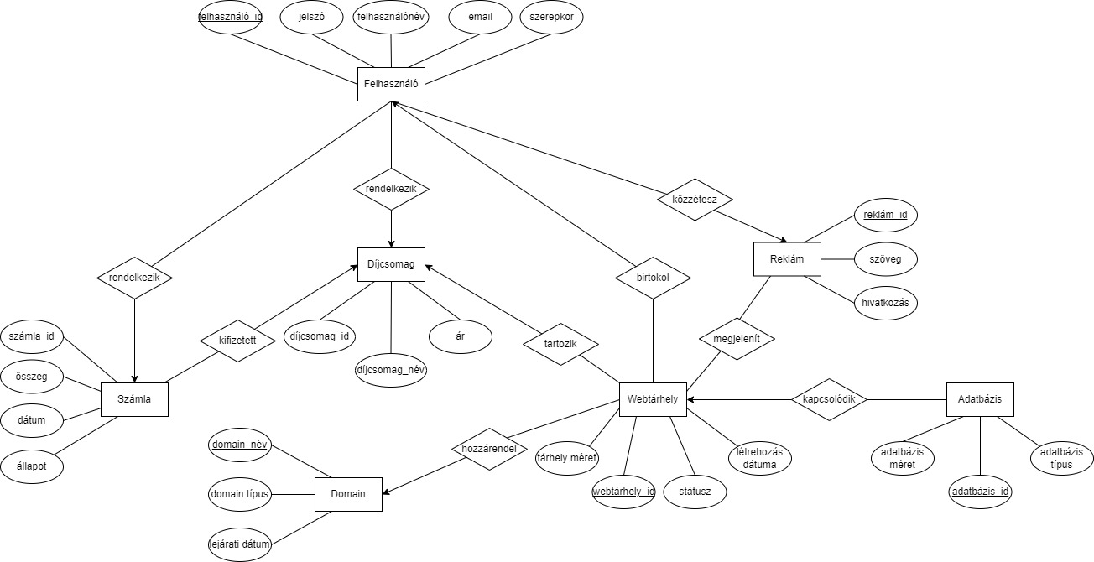

**Az EK-diagram leképezése relációsémákra:**

Felhasználó(felhasznalo_id, felhasznalonev, email, jelszo, szerepkor, *dijcsomag_id*, *szamla_id*, *webtarhely_id*)

Díjcsomag(dijcsomag_id, dijcsomag_nev, ar) Számla(szamla_id, *felhasznalo_id*, osszeg, datum, allapot)

Webtárhely(webtarhely_id, *felhasznalo_id,* meret, statusz, letrehozas) Domain(domain_nev, domain_tipus, lejarati_datum) Adatbázis(adatbazis_id*,* adatbazis_tipus, adatbazis_meret) Reklám(reklam_id, *felhasznalo_id,* szoveg, hivatkozas) Rendelkezik(*felhasznalo_id, dijcsomag_id*)

Megjelenít(*webtarhely_id*, *reklam_id*)

**A relációsémák normalizálása**

1. *Normálforma*: Az attribútum-halmaz minden eleme atomi és nincs köztük összetett attribútum, ezért megfelel az 1NF-nek.
2. *Normálforma*: Minden nem kulcs attribútum teljesen függ az elsődleges kulcstól. Mivel minden táblában az elsődleges kulcs egy attribútumból áll és minden másodlagos attribútum teljesen függ a kulcstól, ezért megfelel a 2NF-nek.
3. *Normálforma*: Nincs tranzitív függés egyik sémában sem, mivel mindegyik másodlagos attribútum közvetlenül függ bármelyik kulcsból, ezért megfelel a 3NF-nek.

|  |  |  |
| --- | --- | --- |
| **Felhasználó** email felhasznalonev jelszo szerepkor  **email** → (**felhasznalonev, jelszo, szerepkor)** | **Díjcsomag** dijcsomag_id dijcsomag_nev ar  **dijcsomag_id → (dijcsomag_nev, ar)** | **Számla**  szamla_id  *email  *dijcsomag_id osszeg  datum allapot  **szamla_id → (email, osszeg, datum, allapot)** |
| **Webtárhely**  webtarhely_id  *email  *dijcsomag_id meret  statusz  letrehozas  **webtarhely_id →**  **(tarhely_meret, statusz, letrehozas_datuma, dijcsomag_id)** | **Domain**  domain_nev  *webtarhely_id domain_tipus lejarati_datum  **domain_nev → (domain_tipus, lejarati_datum, webtarhely_id)** | **Adatbázis**  adatbazis_id  *webtarhely_id adatbazis_tipus adatbazis_meret  **adatbazis_id → (adatbazis_tipus, adatbazis_meret, webtarhely_id)** |
| **Reklám**  reklam_id  *email szoveg  hivatkozas  **reklam_id → (email, szoveg, hivatkozas)** |  |  |

**Szerep-funkció mátrix**

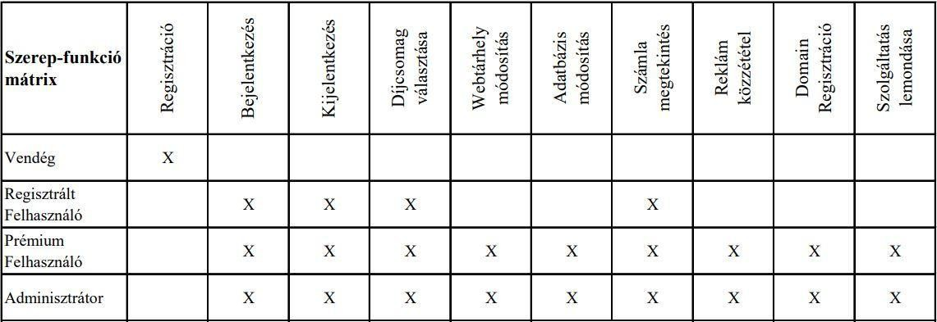

**Egyed-esemény mátrix**

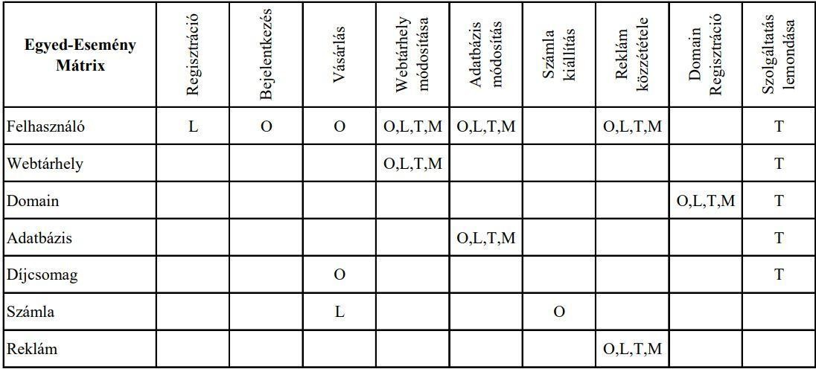

**Egyedmodell**

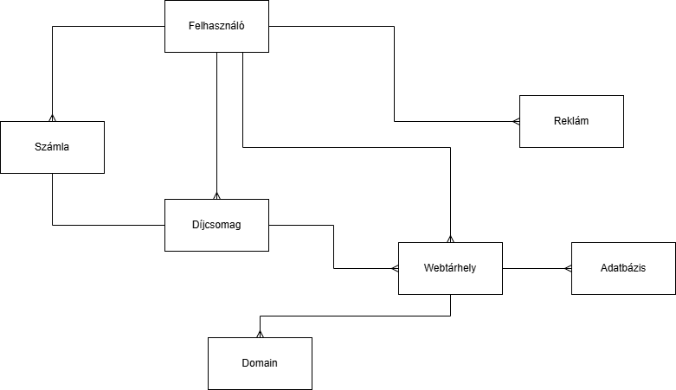

**Összetett lekérdezések:**

admin.php(142):

SELECT d.dijcsomag_nev, COUNT(m.dijcsomag_id) AS rendelesek_szama

FROM Dijcsomag d

LEFT JOIN Rendelkezik m ON d.dijcsomag_id = m.dijcsomag_id

GROUP BY d.dijcsomag_nev

ORDER BY rendelesek_szama DESC

profil.php(30):

SELECT s.szamla_id, s.osszeg, s.datum, s.allapot

FROM Szamla s

JOIN Rendelkezik r ON s.rendelkezes_id = r.rendelkezes_id

WHERE r.felhasznalo_id = :felhasznalo_id

domain.php(81):

SELECT w.webtarhely_id

FROM Webtarhely w

LEFT JOIN Domain d ON w.webtarhely_id = d.webtarhely_id

WHERE w.felhasznalo_id = :user_id AND d.domain_nev IS NULL

admin.php(153):

SELECT w.webtarhely_id, COUNT(m.reklam_id) AS reklam_darabszam  
FROM Webtarhely w  
JOIN Megjelenit m ON w.webtarhely_id = m.webtarhely_id  
GROUP BY w.webtarhely_id  
ORDER BY w.webtarhely_id

reklam.php(57):  
SELECT r.reklam_id, r.szoveg, r.hivatkozas, f.szerepkor   
FROM Reklam r  
JOIN Felhasznalo f ON r.felhasznalo_id = f.felhasznalo_id  
WHERE r.felhasznalo_id = :felhasznalo_id  
OR f.szerepkor = 'admin'

admin.php(112):

SELECT w.felhasznalo_id, f.felhasznalonev  
FROM Webtarhely w  
JOIN Felhasznalo f ON w.felhasznalo_id = f.felhasznalo_id  
WHERE w.statusz = 'Inaktív'

profil.php(38):

SELECT d.domain_nev, d.domain_tipus, d.lejarati_datum, w.webtarhely_id  
FROM Domain d  
JOIN Webtarhely w ON d.webtarhely_id = w.webtarhely_id  
WHERE w. felhasznalo_id = :felhasznalo_id

**Triggerek:**

CREATE OR REPLACE TRIGGER trg_szamla_letrehozas  
AFTER INSERT ON Rendelkezik  
FOR EACH ROW  
DECLARE  
v_ar NUMBER;  
BEGIN  
SELECT ar INTO v_ar  
FROM Dijcsomag  
WHERE dijcsomag_id = :NEW.dijcsomag_id;  
  
INSERT INTO Szamla (szamla_id, osszeg, datum, allapot, rendelkezes_id)  
VALUES (  
 szamla_id_seq.NEXTVAL,  
 v_ar,  
 SYSDATE,  
 'Függőben',  
 :NEW.rendelkezes_id  
 );  
END;  
/  
  
CREATE OR REPLACE TRIGGER trg_szamla_allapot_valtozas  
AFTER UPDATE ON Szamla  
 FOR EACH ROW  
BEGIN  
 IF :NEW.allapot = 'Fizetve' THEN  
UPDATE Webtarhely  
SET statusz = 'Aktív'  
WHERE webtarhely_id = (  
 SELECT webtarhely_id  
 FROM Rendelkezik  
 WHERE rendelkezes_id = :NEW.rendelkezes_id  
);  
END IF;  
END;  
/

**Tárolt eljárások, függvények:**

CREATE OR REPLACE PROCEDURE fizetesi_hatarido_ellenorzes IS  
BEGIN  
FOR sz IN (  
 SELECT s.rendelkezes_id, r.felhasznalo_id  
 FROM Szamla s  
 JOIN Rendelkezik r ON s.rendelkezes_id = r.rendelkezes_id  
 WHERE s.allapot IN ('Függőben')  
 ) LOOP  
UPDATE Webtarhely  
SET statusz = 'Inaktív'  
WHERE felhasznalo_id = sz.felhasznalo_id;  
UPDATE Szamla  
SET allapot = 'Késedelmes'  
WHERE rendelkezes_id = sz.rendelkezes_id;  
END LOOP;  
END;  
/  
  
CREATE OR REPLACE FUNCTION felhasznalo_havi_kiadas(p_felhasznalo_id IN NUMBER)  
RETURN NUMBER IS  
 v_osszeg NUMBER := 0;  
BEGIN  
SELECT *NVL*(*SUM*(sz.osszeg), 0)  
INTO v_osszeg  
FROM Szamla sz  
 JOIN Rendelkezik r ON sz.rendelkezes_id = r.rendelkezes_id  
WHERE r.felhasznalo_id = p_felhasznalo_id  
 AND *TO_CHAR*(sz.datum, 'MMYYYY') = *TO_CHAR*(SYSDATE, 'MMYYYY');  
  
RETURN v_osszeg;  
END;  
/

**Funkció-meghatározás**



